Применение цифровых образовательных ресурсов на уроках английского языка в 5 классе по теме «Free time activities»

Горшкова Надежда Константиновна
Учитель английского языка
высшей квалификационной категории,
МОУ Тоншаевская СОШ
р.п.Тоншаево

Роль информационно-коммуникационных технологий в обеспечении современного качества образования рассматривается как ключевой элемент развития современной школы. Необходимость широкого использования информационных технологий и цифровых образовательных ресурсов в общеобразовательных организациях прямо определяется требованиями к результатам реализации основной образовательной программы ФГОС.
Иностранный язык представляет собой учебный предмет, в котором предполагается создание искусственной языковой среды для обучающихся, что предопределяет вариативное включение различных цифровых средств обучения в новые перспективы преподавания иностранного языка.
В условиях постоянного обновления методологии обучения необходимо определить возможности применения цифровых технологий в обучении иностранному языку. Цифровизация образования ставит пред преподавателями необходимость совершенствовать базу программного и методического обеспечения учебного предмета, приобретать соответствующего опыта работы с цифровыми ресурсами.
Преимущества образовательного процесса с применением ЦОР
1. Применение ЦОР на уроках усиливает положительную мотивацию обучения, активизирует познавательную деятельность учащихся.
2. Использование ЦОР позволяет проводить уроки на высоком эстетическом и эмоциональном уровне; обеспечивает наглядность, визуализацию, привлечение большого количества дидактического материала.
3. Повышается объем выполняемой работы на уроке в 1,5-2 раза; обеспечивается высокая степень дифференциации, индивидуализации обучения.
4. Расширяется возможность самостоятельной деятельности; формируются навыки подлинно проектно-исследовательской деятельности.
5. Обеспечивается доступ к различным справочным системам, электронным библиотекам, другим информационным ресурсам.
С применением ЦОР учебный процесс направлен на развитие логического и критического мышления, воображения, самостоятельности.
С помощью ЦОР на уроке английского языка можно решать целый ряд задач:
• предъявлять новый учебный материал
• повторять и закреплять пройденные лексические единицы
• проводить промежуточный и итоговый контроль усвоения знаний
• создать игровые учебные ситуации, максимально приближенные к реальным
• помочь учащимся основательно подготовиться к сдаче ЕГЭ.
Цифровые ресурсы выгодно отличаются от других средств обучения интерактивностью и мультимедийностью и помогают избежать быстрой утомляемости детей на уроке. Объём учебного материала можно увеличить. Согласно теории ассоциативного запоминания, информация, воспринимаемая через различные сенсорные пути (через текст, видео, графику и звук) усваивается лучше и удерживается в памяти гораздо дольше).
На своих уроках я использую просмотр видеороликов, описывающих реалии жизни англоязычных стран, что способствует более полному пониманию темы урока. Современные дети активно используют интернет ресурс https://www.youtube.com/ для просмотра различных видео. В своей практике я также активно использую данный ресурс. Однако следует отметить, что перед использованием видео необходимо провести критический анализ материала и выбирать проверенные официальные источники. Ученики положительно оценивают видео, освещающие реалии жизни англоязычных стран (например, ролики, посвященные географии, истории и культуре США, Великобритании, Австралии).
Существует большое количество аутентичных ресурсов, созданных носителями языка. Они позволяют находиться в языковой среде, читать, видеть и слышать образцы современной иноязычной речи и употреблять их в процессе обучения говорению. Значит, использование Интернет способствует развитию речевых умений и навыков: письма; чтения; аудирования; говорения. То есть, способствует полноценному формированию коммуникативной компетенции на английском языке.
Выбрав веб-ресурс, необходимо оценить степень его пригодности для использования с учениками. Для этого, прежде всего, определяются цели и задачи урока. Ресурсы Интернет могут служить основой урока, в иных же случаях являются только вспомогательным средством к материалам учебника, источником дополнительных материалов для традиционного урока.
Хочу поделиться опытом применения видео ресурсов «Ютуб» на уроках английского языка в 5 классе по теме «Free time activities».
С целью обогащения словарного запаса по теме «Hobbies» учащиеся знакомятся с видеороликом «Hobbies and Interests» (https://www.youtube.com/watch?v=1FLRGat2Z6I).
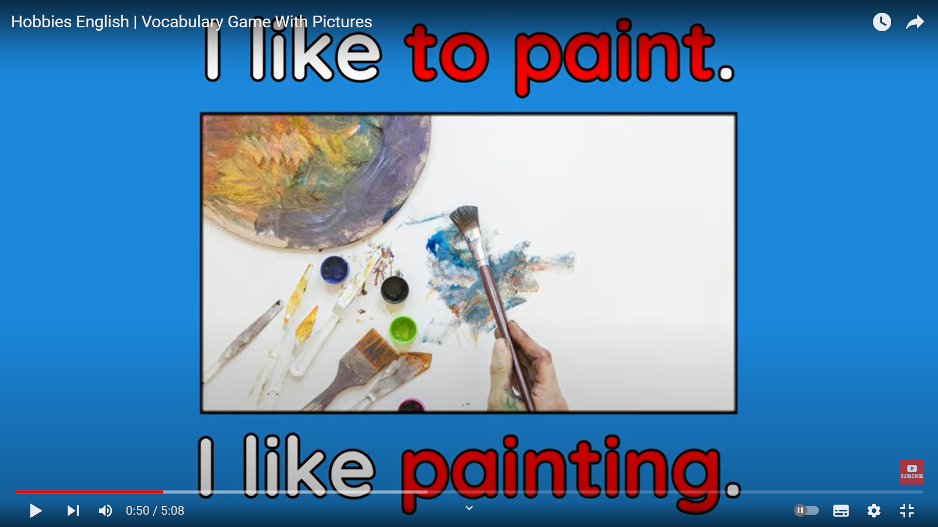
С данным ресурсом учащиеся могут работать дома самостоятельно, в качестве выполнения домашнего задания, где им предстоит познакомиться с новыми словами и запомнить их. Можно совместно с учащимися на уроке изучить данное видео, записать новые слова. Данный видео ролик так же может быть применим на этапе закрепления новых слов. Учащиеся могут отработать навык употребления слов в речи, отвечая на вопросы учителя, одноклассников, составляя мини монолог о себе, друзьях, родных.
Следующий видео ресурс в рамках этой же темы помогает развитию навыка применения неличных форм глагола, герундия и инфинитива, после глагола «...like\likes to...». (https://www.youtube.com/watch?v=i7s9wWNkOpc)
Учащимся необходимо догадаться о виде деятельности и составить с ним предложения, применяя форму инфинитива и герундия.
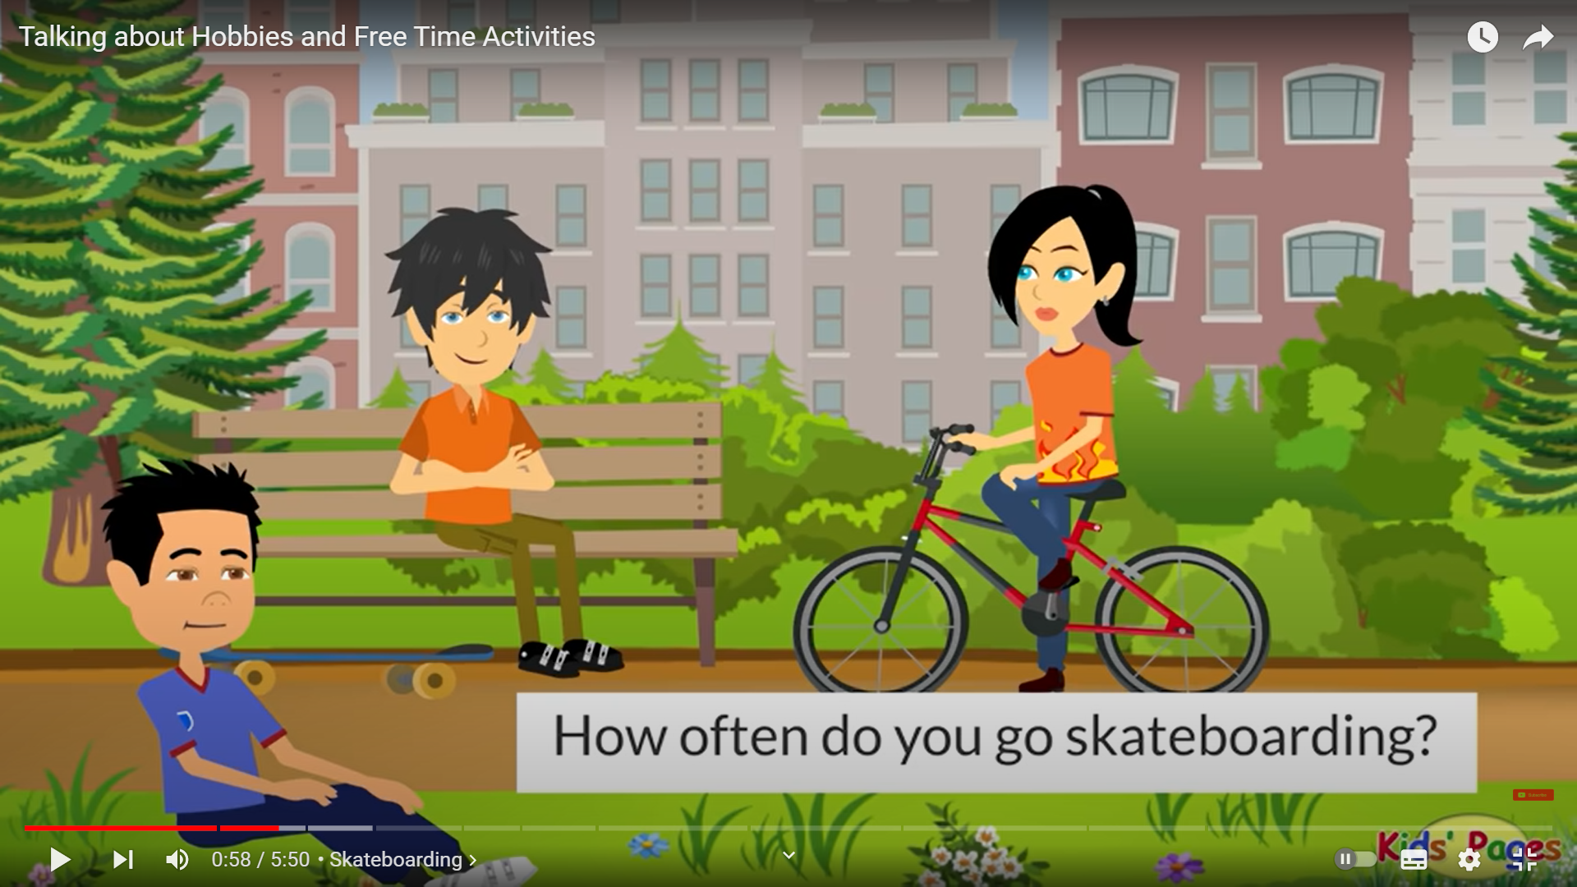
Видеоролик «Talking about Hobbies and Free time Activities» (https://www.youtube.com/watch?v=z595z_DmpmQ) использую на этапе закрепления темы. Он удобен для самостоятельной работы учащихся, так как содержит субтитры на английском языке.
Работа проводится в малых группах. Соревновательный элемент групповой формы работы с данным видео роликом способствует повышению активизации учащихся на уроке, развитию умения работы в команде.
Перед просмотром видео я предлагаю ребятам повторить лексику, которая встречается в данном ролике в форме самостоятельного заполнения таблицы. Затем учащиеся выполняют взаимопроверку под контролем учителя.
Task 1. Translate these words (Переведите данные слова):
1 | skateboarding |  | 10 | camping
2 | swimming |  | 11 | listening to music
3 | jogging |  | 12 | watching movies
4 | a horse riding |  | 13 | reading comics
5 | riding a bike |  | 14 | going to concerts
6 | basketball |  | 15 | going to soccer match
7 | baseball |  | 16 | playing videogames
8 | chess |  | 17 | playing the piano
9 | hiking

Просматривая видео, учащиеся выполняют следующее задание на
понимание услышанного. При повторном просмотре ролика, команды обменявшись ответами, выполняют самопроверку под контролем учителя.
Task 2. The children are interested in different activities. Match them. (Use the numbers of words from the Task 1). (Укажите номера видов спорта и хобби, которыми увлекаются дети, выбрав их из списка 1 задания):

Mike | Erica | David

На уроках английского языка с помощью ЦОР мы с учащимися совершенствуем навыки и умения чтения, устной и письменной речи, навыки понимания речи на слух, пополняем словарный запас. Хочется отметить, что благодаря ЦОР интерес к изучению английского языка в старших классах не снижается, а наоборот, становится всё устойчивее.
Цифровые технологии основательно вошли в нашу жизнь, остаётся только научиться их правильно применять!

